ИССЛЕДОВАНИЕ ХАРАКТЕРИСТИК ТРАНЗИСТОРА
Цель работы - изучить принцип действия и характеристики биполярных и полевых транзисторов. Ознакомиться с методикой сняли вольтамперных характеристик транзисторов.
КРАТКИЕ ТЕОРЕТИЧЕСКИЕ СНЕДЕНИЯ
4. Принцип действия биполярного транзистора
Транзисторам называется электропреобразовательный полупроводниковый прибор с одним или несколькими электрическими переходами пригодный для усиления мощности, имеющий три или более вывода. Транзисторы с двумя р-п-переходами носит изгнание биполярных. Этот термин связан с наличием в этих транзисторах двух различных типов носителе зарядов - электронов и дырок.
В соответствии с чередованием областей с различным типом электропроводности биполярные транзисторы подразделяются на р-n-р и n-p-n. Условные обозначении биполярных транзисторов (в дальнейшем для простоты транзисторов) показаны на рис 1.

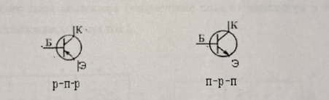
Рисунок 1. - Условные обозначения транзисторов
Для примера рассмотрим работу транзистора р-n-р -структуры (Рис. 2)
Центральный слой транзистора называют базой, источник носителей заряда (для n-p-n - электроны). левый по схеме слой - эмиттер слой, собирающий носители зарядов - коллектор. На переход эмиттер-база напряжение подается я пряном направлении, поэтому даже при малых напряжениях через него проходит значительный ток. На переход коллектор - база напряжение подается в обратном направления. Это напряжение должно быть значительно больше напряжения эмиттер-база.
Пока $I_{э}$ равен нулю, в коллекторе ток обусловлен движением только неосновных носителей зарядов (дырок), которые находятся я коллекторе и базе и имеют малую величину $I_{\text{ко }}$.
При подключении напряжения $Е_{Э}$, возникает ток эмиттера $I_{э}$. Электроны попавшие в область базы, частично рекомбинируют с ее дырками. Однако, базу обычно выполняют с малой концентрацией примесей н лишь немного электроны, попавшие в область базы, рекомбинируют с ее дырками, образуя базовый ток $I_{Б}$. Большинство электронов под воздействием электрического поля коллектора (направление поля от коллектора к базе) достигает коллектора, образуя ток $I_{К}$.

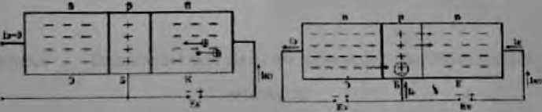
Рисунок 2. - Движение носителей заряда в транзисторе
а) - при $I_{Э}$ = 0 , б) $-I_{Э}$> О
Снять между приращением эмиттерного и коллекторного токов характеризуется коэффициентом передачи тока:
$$α=\frac{ΔI_{K}}{ΔI_{v}}<1.$$
В рассмотренном случае база является общим электродом для эмиттерной н коллекторной цепей. Такая схема включения транзисторов называется схемой с обшей базой, при этом эмиттерная цель является входной, а коллекторная - выходной. Однако, схему с обшей базой применяют редко из-за низкого коэффициента передачи тока.
Основной схемой включения транзистора считают схему, в которой общим электродом для входной н выходной цепей по переменному току является эмиттер (Рис 3)

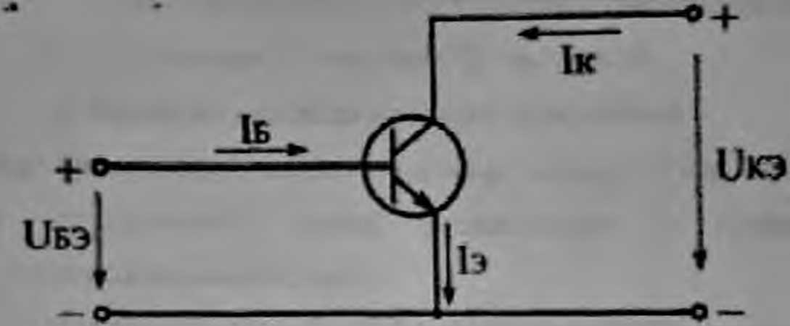
Рисунок 3. - Включение биполярно го транзистора по схеме с общим эмиттером
Для такой схемы включения соблюдается равенство:
$$\begin{matrix}I_{6}=I_{3}-I_{K}=\left(1-α\right)⋅I_{3}-I_{K0} \\ I_{6}≪I_{K}≈I_{3}\end{matrix}$$
Малая величина управляющего тока $I_{6}$ обусловила широкое применение схемы с общим эмиттером. Коэффициент передачи тока для этой схемы
$$β=\frac{ΔI_{k}}{ΔI_{θ}}=10…1000$$

Зависимость $I_{6}=I\left(U_{63}\right)$) при постоянном напряжения $U_{к3}$ называют входной характеристикой, а зависимость тока $I_{6}=f\left(U_{k}\right)$ при постоянном токе $I_{Б}$ называют выходной характеристикой (Рис. 4)
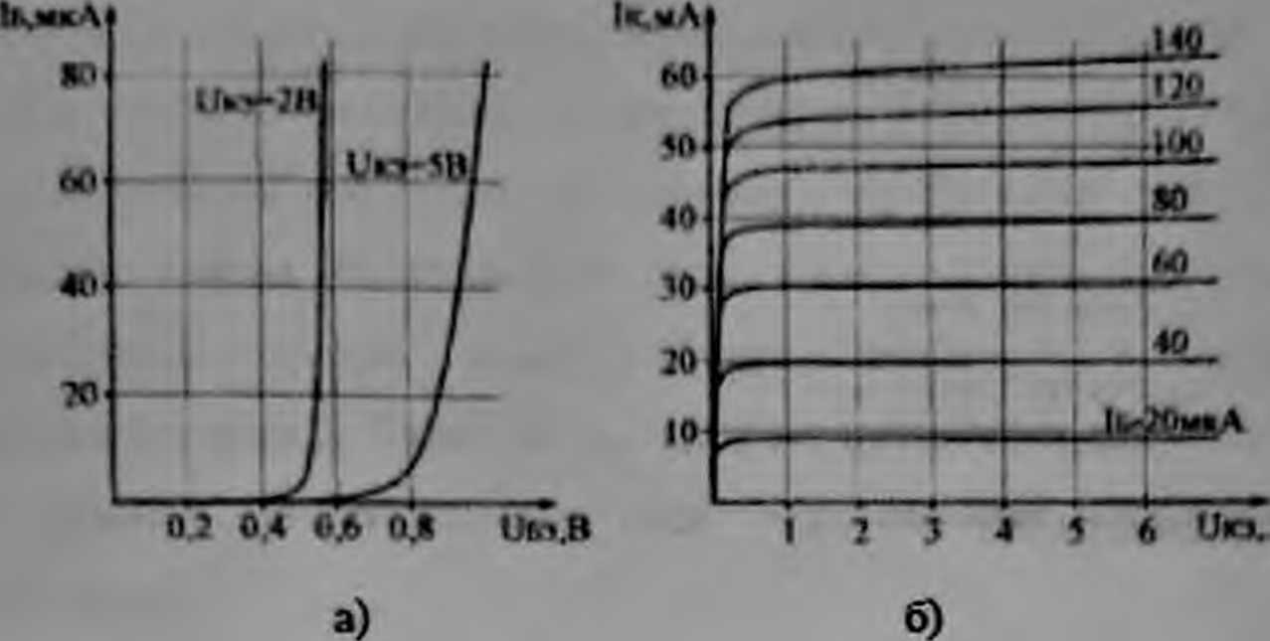
Рисунок 4. - Семейство вольтамперных характеристик биполярного транзистора
а) - входные: б) выходные
2. Пришил действия полевого транзистора
Полевым транзистором называют прибор, в котором ток через канал управляется электрическим полем, возникающим с приложением напряжения между затвором и истоком
Если на стержень полупроводника, например, р-типа, нанести поясок примеси n-типа, то на границе раздела областей с разной проводимостью образуется р-n-переход (Рис 5).

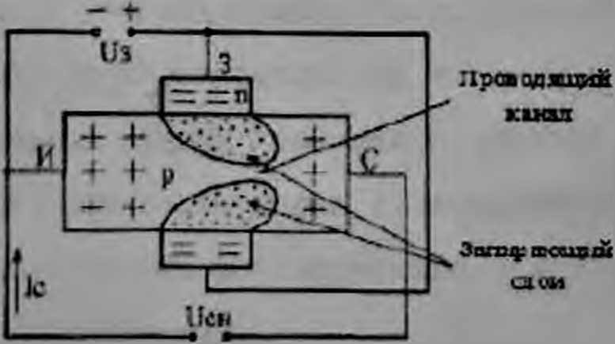
Рисунок 5 - Структурная схема полевого транзистора
Концентрация примеси в n-области делается значительно выше, чем в p-области. При этом запирающий слой, обедненный основными носителями, возникающий под действием приложенного через переход обратного напряжения ($U_{3}$) будет почти целиком расположен в участие р-типа
При подаче напряжения $U_{t}$ между точками И и С полупроводниками р- тила приводимость его будет, я основном, определяться приводимостью проводящего канала Возникающий ток $I_{c}$ будет состоять из потока дырок полупроводника p-типа Дырки будут двигаться в направлении электрического поля$Е$. Вывод И, от которого начинается движение дырок - меток, вывод С. носит название сток. Управляющий электрод 3 носит название затвор
Полевые транзисторы часто называют униполярными, поскольку носителями тока являются заряды одного знака (либо ц либо р). Условное изображение полевого транзистора показано на Рис. 6.

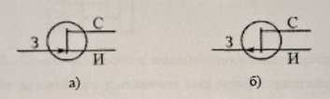
Рисунок 6. - Условное обозначение полевого транзистора:
а) - канал n-типа; б) - канал р-типа.
Отключим источник напряжения U3 и соединим точки И и 3 накоротко. С увеличением $U_{c}$ будет возрастать ток стока $I_{c}$ и возрастать обратное смешение р-перехода (затвор - полупроводниковый стержень). При этом запирающий стой будет расширяться, проводящий канал - сужаться. При определенном токе $I_{c}$ увеличение напряжения $U_{c}$ настолько сузит канал что ток $I_{c}$ перестанет увеличиваться
Это напряжение называется напряжением отсечки, а ток, соответствующий этому напряжению, называют током насыщения $I_{НАС}$ (рис. 7)
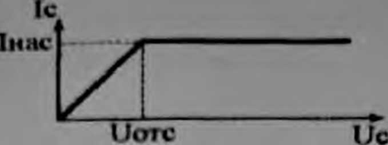
Рисунок 7 - Зависимость тока стока от напряжения сток-исток
Если отсоединить затвор от истока в подать между И и 3 напряжение $U_{З}$ ТО при увеличении Щ даже при отсутствии напряжения Ося канал будет сужаться
Если одновременно с подачей $U_{З}$, подключить $U_{CИ}$ то отсечка наступит раньше, чем при отсутствии напряжения $U_{З}$ (Рис 8).
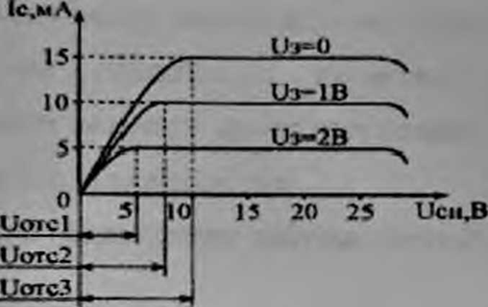
Рисунок 8 - Семейство стоковых характеристик полевого транзистора
С целью дальнейшего уменьшения тока затвора применяют полевые транзисторы с изолированным затвором, в которых между затвором и каналом помогают тонкий слой диэлектрика, р-п-переход отсутствует
В таких транзисторах на затвор можно подать как положительное, так в характеристики транзисторов с изолированным затвором в основном аналогичны характеристикам транзисторов с неизолированным затвором.

3. Транзистор как активный четырехполюсник
Транзистор можно представить в виде активного линейного четырехполюсника, т е. устройства, имеющего два входных и два выходных зажима.
Режим работы четырехполюсника характеризуется двумя входными параметрами ($U_{1}$ и $i_{1}$) н двумя выходными ( $U_{2}$ и $i_{2}$)
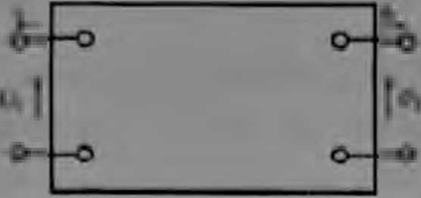
Рисунок 9 - Транзистор как активный четырехполюсник
Достаточно задать две из этих входных величин, чтобы графически (по характеристикам) или аналитических вычислить две остальные. В зависимости того, какие величины принимают независимыми переменными, получают различные системы параметров
Наиболее близко соответствует рабочему режиму транзистора система h-параметров
В этой системе в качестве независимых переменных выбирают $i_{2}$ и $U_{2}$ что приводит к следующим уравнениям
$$\left\{\begin{matrix}U_{1}=h_{11}⋅i_{1}+h_{12}⋅U_{2}; \\ i_{2}=h_{21}⋅i_{1}+h_{22}⋅U_{2}.\end{matrix}\right.$$
Входное сопротивление транзистора при короткозамкнутой выходной цепи
$$h_{11}=\frac{U_{1}}{i_{1}}, U_{2}=0$$

Коэффициент обратной передачи напряжения при разомкнутом выходной цепи
$$h_{12}=\frac{U_{1}}{U_{2}}, i_{1}=0.$$
Коэффициент прямой передачи тока при короткозамкнутой выходной цепи
$$h_{21}=\frac{i_{2}}{i_{1}}, U_{2}=0$$
Выходная проводимость при разомкнутой входной цепи
$$h_{22}=\frac{i_{2}}{U_{2}}, i_{1}=0$$
Однотипные h -параметры получаются различными для различных схем включения транзисторов, поэтому их снабжают дополнительным индексом. Например: $h_{116},{ h}_{226}$ и тд. - для схемы с ОБ, $h_{113},{ h}_{229}$, и т.д - для схемы с OЭ.
h -параметры можно определить по статическим характеристикам. По входным характеристикам определяют $h_{11},{ h}_{22}$.
В качестве примера рассмотрим определение h - параметров транзистора, включенного по схеме с ОЭ В этом случае
$$i_{1}=i_{δ}, U_{1}=U_{θ}, i_{2}=i_{K}, U_{2}=U_{x\}}$$
Допустим, что режим работы транзистора, статические характеристики которого приведены на рисунках задан следующими величинами:
$$U_{KG}=-3B, I_{6}=400 мA$$
Необходимо определить h -параметра
Давая приращение току базы $±I_{6}$< вблизи выбранная точки А ($A^{'}$ и $A^{''}$, находим приращение $±U_{63}$ при $ΔU_{K}=0$, после чего определяем
$$h_{11}=\frac{ΔU_{ω}}{ΔI_{s}}=\frac{0,19-0,115}{600-200}=18,75 Ом$$
Вычисляем
$$h_{129}=\frac{ΔU_{09}}{ΔU_{N9}}=\frac{0,25-0,085}{5-1}=0,0412.$$
Определяем $h_{213}$ по рисунку, на котором точка $Γ$ соответствует выбранному режиму, а точки $Γ^{'}$ и $Γ^{''}$ - приращению $ΔI_{K}=0$ при $ΔU_{K}=0$.

$$h_{219}=\frac{ΔI_{K}}{ΔI_{6}}=\frac{22-7,5}{0,6-0,2}=36,25$$
Определяем $h_{22}$, по треугольнику KCF, в котором катет KC параллелен оси абсписс:
30
$$h_{22}=\frac{ΔI_{K}}{ΔI_{x2}}=\frac{16-14}{5-0,6}=0,00046\frac{1}{Ом}$$
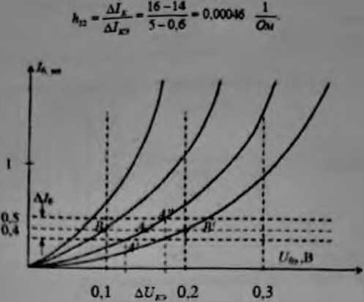
Рис. 4.10. Входные характеристики транзисторов в схеме с ОЭ
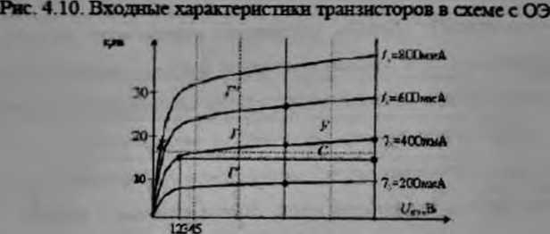
Рисунок 11 - Выходные характеристики транзисторов в схеме с ОЭ

4. Порядок выполнения лабораторной работы
4.1. Исследование биполярного транзистора.
4.1.1. Исследование входных характеристик транзистора
4.1.2. Перечень приборов
• Источник постоянного напряжения - 2 пп;
• Подстроечный резистор (100 Ом);
• Вольтметр - 2 шт.;
• Амперметр.
• Биполярный трзимтор 2N22I8

4.1.3. Соберите схему для снятия входных вольтамперных характеристик биполярного транзистора (Рисунок 12, а)
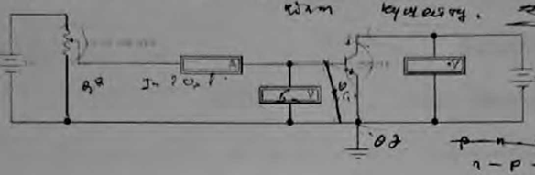
Рисунок 12 - Схема для снятия входных вольтамперных характеристик
биполярного транзистора

Снимите входные характеристики транзистора $I_{6}=f\left(U_{6,}\right),U_{6,}=$ const. Исследования производить следующим образом. Напряжение источника питания коллектор -эмиттер установить равным 0 В а величину тока базы нзменять путем изменения номинального значения подстроечного резистора (от $0\%$ до $100\%$ с шагом в 20%). При каждом шаге снимать показания вольтметра эмиттер-база и амперметра. Этими значениями заполнить строки 1 и 2 таблицы 1 соответственно. Затем установить напряжение источника питания коллектор-эмиттер, равным 5 В. и повторить те же действия, заполняя третью строку таблицы 1.
Таблица 1
Исследование входных характеристик транзистора ZN 2218
$$U_{6,} B$$ |  |  |  |  |  |  | $$U_{5,} B$$
$$I_{51},MKA$$ |  |  |  |  |  |  | 0
$$I_{52},MKA$$ |  |  |  |  |  |  | 5 B

4.1.4. Исследование выходных характеристик транзистора
4.1.5 Перечень приборов
• Источник постоянного напряжения - 2 пгт;
• Резистор на 100 Ом;
• Вольтметр;
• Амперметр - 2 шт.;
• Биполярный транзистор 2N2218;

4.1.6. Соберите схему для снятия входных вольтамперных характеристик биполярного транзистора (Рисунок 12, б)
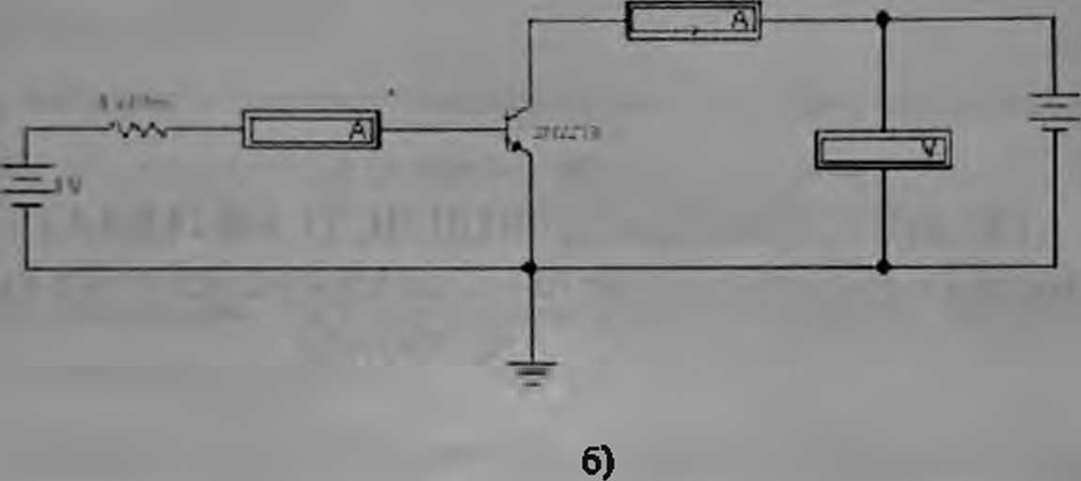
Рисунок 12, б - Схема, снятая выходных вольтамперных характеристик биполярного транзистора
Снимите выходные характеристики транзистора $I_{+}=f\left(U_{0}\right),I_{6}=$ сопя. Установить значение тока базы (показания амперметра в цепи базы) путем изменения номинального значения сопротивления. При этом следует учитывать, что номинальные значения сопротивления резистора необходимо подбирать такими, чтобы ток базы соответствовал заданным в таблице 2 значениям (подбор выполнять при любых значениях $U_{s}$, кроме 0). Величины подобранных номинальных значений сопротивлений внести в колонку R. Затем, изменяя величину напряжения источника питания коллектор-эмиттер от 0 В до 5B, фиксировать показания амперметра в коллекторной пели и эти данные занести в таблицу 2, строка 2. Затем устанавливаются следующие значения токов базы и опыты повторяются.
Таблица 2
Исследование выходных характеристик транзистора
$$U_{s3}, B$$ | 0 | 1 | 2 | 3 | 4 | 5 | R | $$I_{5},MKA$$
$$I_{s1},MA$$ |  |  |  |  |  |  |  | 200
$$I_{s2},MA$$ |  |  |  |  |  |  |  | 300
$$I_{s3},MA$$ |  |  |  |  |  |  |  | 400

По данным таблиц 1 и 2 построить семейство входных в выходных характеристик транзистора
По выходной характеристике определите коэффициент передачи тока β транзистора, включенного по схеме с общим эмиттером.

4.2. Исследование стоковых характеристик полевого транзистора
4.2 1. Перечень приборов
• Источник постоянного напряжения — 2 шт.;
• Вольтметр - 2 шт.;
• Амперметр;
• Полевой транзистор MPF921;

4.2.2. Соберите схему для снятия входных вольтамперных характеристик биполярного транзистора (Рисунок 12. б)
Соберите схему для снятия семейства стоковых характеристик по левого транзистора - Рисунок 13
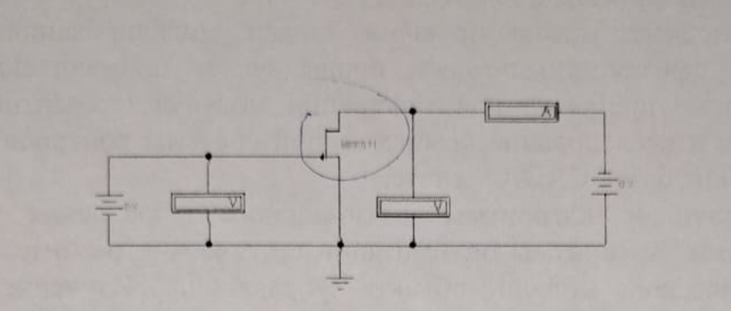
Рисунок 13 - Схема и с ним стоковых характеристик полевого транзистора
Снимите стоковые характеристики транзистора $U_{s}=$ const, $I_{c}=f\left(U_{cs}\right)$. Опыты производить, как и в предыдуших двух исследованиях. Данные измерений занести в таблицу 3.
Таблица 3
Исследование стоковых характеристик палевого транзистора
$$U_{ch},B$$ | 0 | 2 | 4 | 6 | 8 | 10 | $$U_{1}, B$$
$$I_{cl},MA$$ |  |  |  |  |  |  | 0
$$I_{c2},MA$$ |  |  |  |  |  |  | 0,5
$$I_{c3},MA$$ |  |  |  |  |  |  | 1

5. Контрольные вопросы к работе
1. Какое назначение элементов биполярного транзистора?
2. Почему в каждом элементе транзистора различная концентрация примесей?
3. В каком направления необходимо подключить р-n-переходы эмиттер- база и база коллектор.
4. Изобразить транзистор n-p-n структуры включенный по схеме с общим эмиттером
5. Изобразить входные н выходные вольтамперные характеристики биполярного транзистора, включенного по схеме с общим эмиттером
6. Объяснить принцип действия полевого транзистора
7. Изобразить семейство стоковых характеристик полевого транзистора
8. В чем заключается преимущество полевого транзистора?

